Documento de Arquitectura
Plataforma de gestión y análisis de la oferta gastronómica del Casino DUOC UC

Equipo: Isabella Covarrubias, Diego Díaz.
Repositorio: APT122-Casino-DUOC
Estado: Fase 2 – Diseño y desarrollo del MVP.

1. Objetivo del documento
Describir la arquitectura de software del MVP, justificando las decisiones de diseño con base en los hallazgos confirmados durante la Fase 1 (Entrevista 01, encuesta a estudiantes, entrevista con la nutricionista y el hallazgo sobre Campomar como concesionario externo).
Este documento es evidencia de C4 (desarrollo y mantenimiento de soluciones informáticas) y complementa el modelo de datos ya definido en el Documento de Alcance.

2. Vista general: arquitectura en capas
Se adopta una arquitectura en tres capas (presentación, lógica de negocio y datos), con una cuarta zona externa y condicionada que representa el sistema de caja de Campomar.
Esta separación refleja directamente una decisión de diseño ya tomada en el modelo de datos, donde el dato planificado y el dato de ejecución real se mantienen separados, y donde el origen de los datos de venta puede cambiar (escenario A, B o C) sin que el resto del sistema deba rediseñarse.

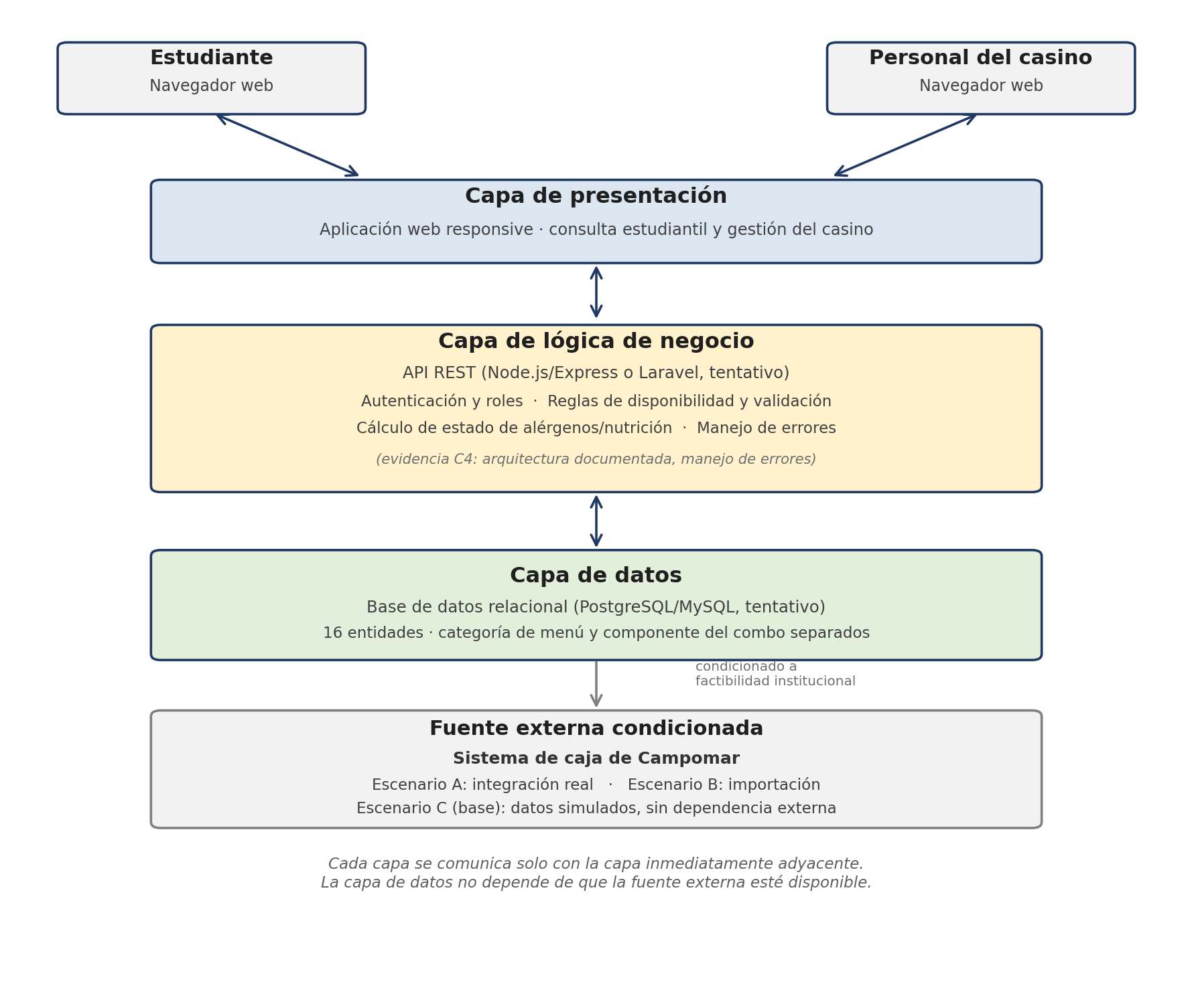

3. Descripción de cada capa

3.1 Capa de presentación
Aplicación web responsive, pensada para dos flujos de uso distintos dentro de la misma interfaz: la consulta estudiantil (menú, disponibilidad, ingredientes, alérgenos e información nutricional cuando esté validada) y la gestión del casino (registrar preparaciones, planificar el menú, actualizar disponibilidad).
Al ser una sola aplicación web responsive, se evita construir y mantener una app móvil nativa, que ya quedó fuera del alcance en el Documento de Alcance.

3.1.1 Dos superficies para el rol Personal Casino
El rol Personal Casino no usa una sola pantalla, sino dos superficies de la misma aplicación, pensadas para contextos de uso distintos.
No son sistemas separados: comparten el mismo login, el mismo rol y la misma API, solo cambia qué ruta del frontend se muestra.
Superficie | Dispositivo típico | Qué permite hacer
Panel de disponibilidad | Tablet fija cerca de la cocina, en modo kiosco | Solo cambiar el estado de una preparación (disponible / baja disponibilidad / agotado).  Botones grandes, sin formularios, pensado para usarse rápido durante el servicio.
Panel de gestión | Celular o computador, en administración | Registrar y editar preparaciones, planificar el menú, asignar categorías, revisar historial.

Consideraciones prácticas para el panel de disponibilidad en Tablet: modo kiosco del sistema operativo (Acceso Guiado en iPad, modo kiosco en Android) para anclar el navegador a esa única pantalla, sesión de larga duración, ya que es un dispositivo compartido por el turno de cocina y no una sesión personal; pantalla sin bloqueo automático, y confirmar cobertura de Wifi en el punto donde se instale, como parte del levantamiento pendiente con administración de la sede.

3.2 Capa de lógica de negocio
Expone una API REST que concentra las reglas del negocio, de modo que la capa de presentación no decide por su cuenta qué mostrar u ocultar.
Entre las reglas que vive aquí, y no en el frontend ni en la base de datos:
- Autenticación y control de acceso por rol (estudiante, personal del casino, administrador).
- Regla de "no disponible": si la información nutricional de una preparación no está marcada como validada, la API nunca la entrega, sin importar qué pida el frontend.
- Cálculo del estado de disponibilidad vigente de una preparación, a partir del historial de eventos de la capa de datos.
- Manejo de errores y validaciones de entrada (por ejemplo, no permitir cantidades negativas o preparaciones duplicadas en la misma categoría el mismo día).

3.3 Capa de datos
Base de datos relacional con las 16 entidades ya definidas y validadas en el Documento de Alcance y en el diagrama entidad-relación (ver `modelo_datos_casino_duoc.sql` en el repositorio).
La capa de lógica de negocio es la única que accede directamente a esta capa; la capa de presentación nunca consulta la base de datos de forma directa.

3.4 Fuente externa condicionada
El sistema de caja de Campomar no forma parte de la arquitectura del MVP, es una fuente de datos externa y opcional, representada en el modelo por la columna origen_dato de la tabla venta (real, importado o simulado).
La arquitectura está diseñada para que esta capa pueda estar completamente ausente sin afectar el funcionamiento del resto del sistema.

4. Decisiones tecnológicas
Componente | Opción tentativa | Justificación
Backend / API | Node.js con Express, o Laravel (PHP) | Ambos dan estructura en capas, manejo de rutas y ORM sin construir todo desde cero, la decisión final depende de la familiaridad del equipo y de lo que se confirme con administración de la sede.
Base de datos | PostgreSQL o MySQL | El dominio es inherentemente relacional (historial de menús, relaciones muchos a muchos entre preparaciones, ingredientes y alérgenos), lo que descarta NoSQL como opción razonable.
Frontend | Aplicación web responsive (framework a definir, ej. React o plantillas del propio backend) | Cubre estudiantes y personal del casino desde una sola base de código, sin duplicar esfuerzo en una app nativa.
Control de versiones | Git, repositorio APT122-Casino-DUOC | Ya está en uso, permite trazabilidad de historial de commits por integrante, evidencia directa de C2 y C4.
Gestión ágil | Tablero Kanban | Ya definido en la metodología (sección 5 de la Guía 1.5); el backlog de historias de usuario ya está cargado.

5. Manejo de errores y validaciones (evidencia de C4)
La arquitectura contempla manejo de errores en la capa de lógica de negocio, no como una ocurrencia tardía sino como parte del diseño desde el inicio.
Ejemplos concretos que se implementarán y probarán en Fase 2:
- Solicitudes con datos incompletos (por ejemplo, crear una preparación sin nombre o con precio negativo) devuelven un error controlado, no una falla silenciosa.
- Intentos de acceso a funciones de gestión por parte de un usuario con rol estudiante son rechazados por la capa de lógica de negocio, no solo ocultados en la interfaz.
- Si la fuente externa de datos de venta no está disponible (escenario C, sin datos reales), el sistema no falla: simplemente no hay datos de análisis que mostrar, y la aplicación lo indica explícitamente en vez de mostrar una pantalla en blanco o un error genérico.
- El backend acepta solicitudes desde otros dominios (CORS habilitado), ya que el frontend y el backend quedan desplegados en servicios separados (ver sección 7).
- El manejador de errores central traduce también los códigos de PostgreSQL para llaves obligatorias faltantes y restricciones de validación incumplidas, además de detectar cuerpos de solicitud con formato JSON inválido.

6. Relación con las competencias
Competencia | Cómo se evidencia en este documento
C3 | El diseño de la capa de datos y su relación con las capas superiores respeta el modelo entidad-relación ya validado, incluyendo su capacidad de crecimiento futuro (multi-sede, nuevos escenarios de datos de venta).
C4 | Arquitectura en capas documentada, con manejo de errores y validaciones definidos desde el diseño, no agregados al final del desarrollo.
C2 | La tabla de decisiones tecnológicas (sección 4) deja registro de las alternativas consideradas y el criterio usado para decidir entre ellas.

7. Estrategia de despliegue
El objetivo para la entrega de Fase 2/3 es tener un enlace real y funcional para que la docente y la comisión puedan probar el sistema, sin depender de infraestructura de DUOC.
Publicar el proyecto bajo el dominio o los servidores de DUOC es una ampliación futura condicionada (ver Documento de Alcance, sección 6.3).
Componente | Servicio (capa gratuita) | Nota
Backend (API) | Render.com o Railway.app | Ambos soportan Node.js y despliegue directo desde el repositorio Git.
Base de datos | Neon.tech | PostgreSQL.
Frontend | Vercel o Netlify | Genera un enlace público tipo proyecto.vercel.app, sin costo.
Dominio | Subdominio gratuito del proveedor | No es necesario comprar un dominio propio.

Si el proyecto DUOC UC quisiera adoptar el sistema como herramienta real más allá del semestre, correspondería solicitar formalmente a administración de la sede/TI espacio en infraestructura institucional y un dominio bajo duoc.cl.

8. Próximos pasos
- Confirmar la decisión final entre Node.js/Express y Laravel, y entre PostgreSQL y MySQL, una vez se conozca el contexto técnico real a través de administración de la sede.
- Implementar la capa de datos ejecutando el script SQL ya validado (modelo_datos_casino_duoc.sql).
- Desarrollar la capa de lógica de negocio en sprints, siguiendo el backlog priorizado.
- Documentar cada decisión de arquitectura que surja durante el desarrollo como actualización a este documento.

